SOCIEDADE LAGEANA DE EDUCAÇÃO
FACIC – Faculdade de Ciência da Computação
Disciplina: Álgebra Linear e Geometria Analítica
Professora: Joanete Maria Costa
Aluno: Willy Stadnick Neto

Dadas as matrizes:

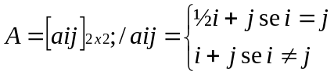 ^
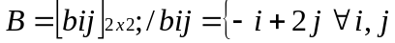 ^
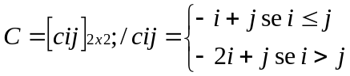

Calcule a matriz X de:
a) – 2X + 3A – 5 + ½C = - 3X + 2A – 3B + ½C;
b) –5X + 2A – 3B – C = - 3X + 2A – 5B – 2C + 4.

Resoluções:

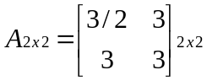 ^ 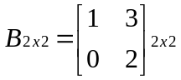 ^ 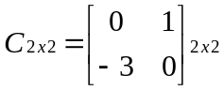

- – 2X + 3A – 5 + ½C = - 3X + 2A – 3B + ½C
➔ - 2X + 3X = 2A – 3B + ½C – 3A + 5 – ½C
➔ X = - 1A – 3B + 5I
➔ 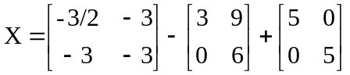
➔ 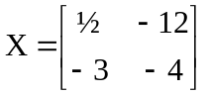#

- –5X + 2A – 3B – C = - 3X + 2A – 5B – 2C + 4
➔ - 5X + 3X = 2A – 5B – 2C + 4 – 2A + 3B + C
➔ - 2X = - 2B – C + 4
➔ 2X = 2B + C – 4
➔ X = B + ½C – 2
➔ 

